LAPORAN PRAKTIKUM
Pemrograman Web Lanjut
Jobsheet - 1 : PENGENALAN WEB FRAMEWORK LARAVEL



Nama | : Ghoffar Abdul Ja’far
NIM | : 2341720035
Kelas | : 2F

JURUSAN TEKNOLOGI INFORMASI
POLITEKNIK NEGERI MALANG
2023/2024
- Laragon – Web Server
- Apache dan MySQL
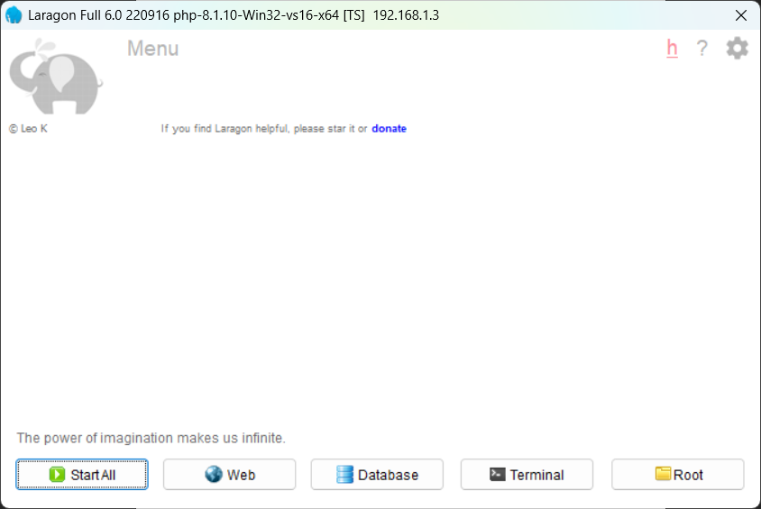
- PHP
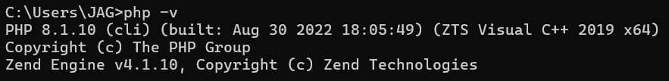

- PhpMyAdmin
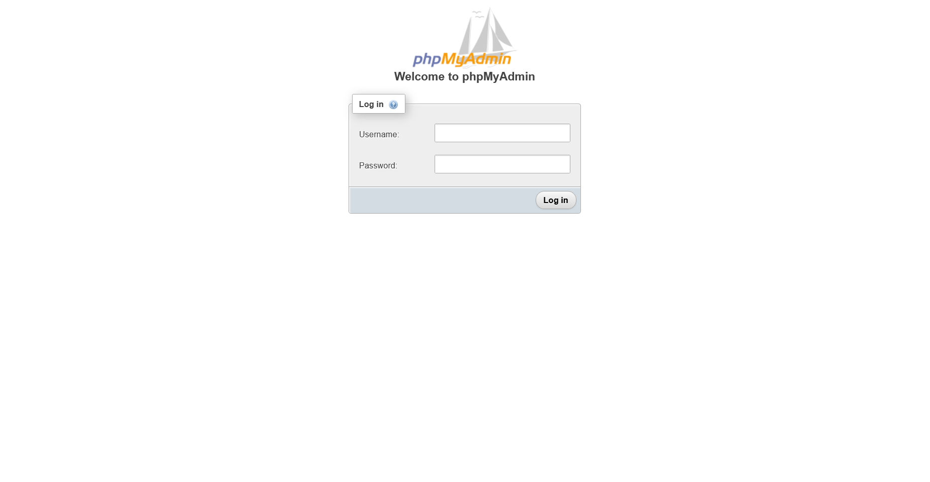

- VS-Code
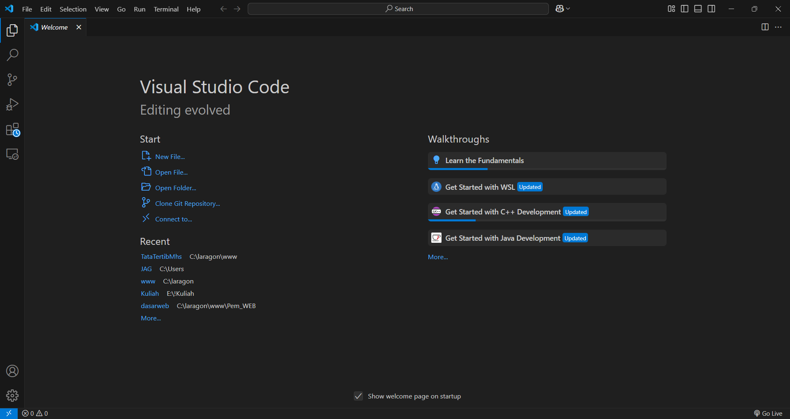

- Composer
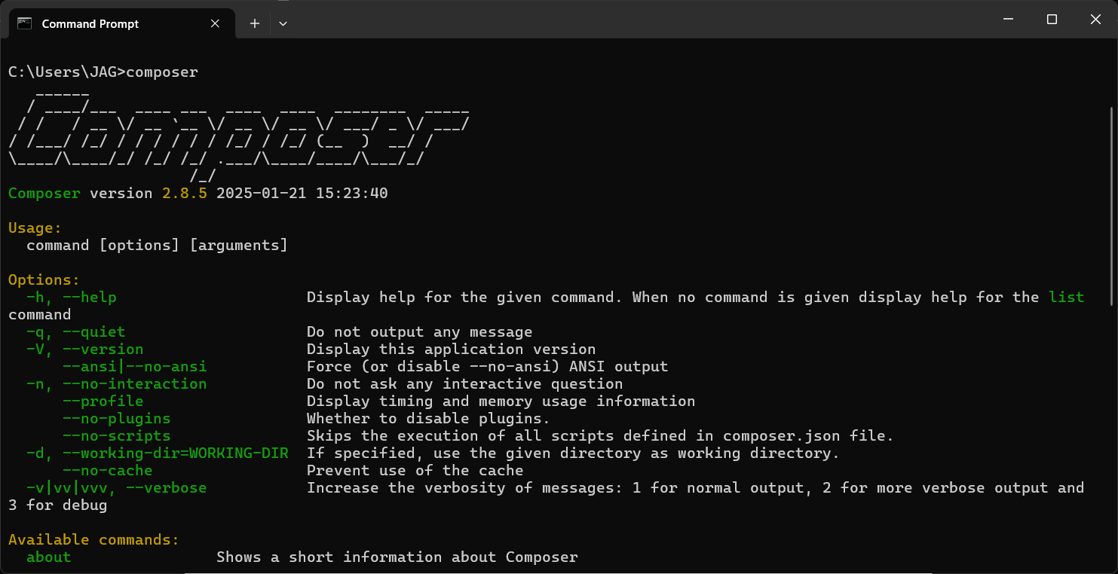

- Notepad ++
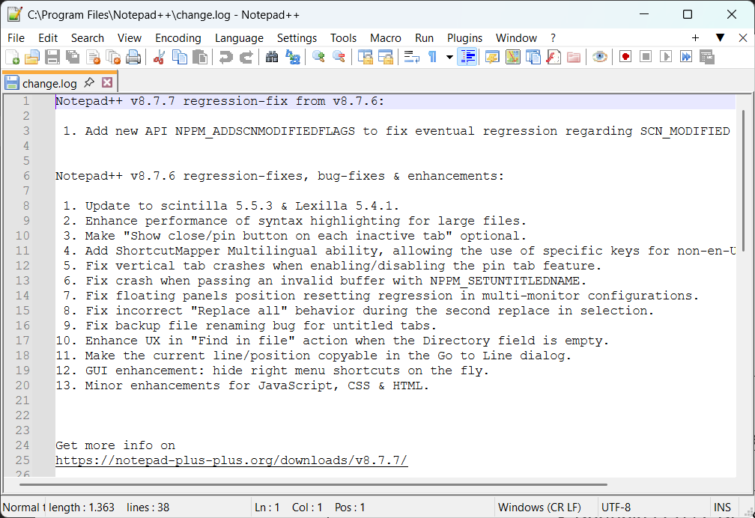
- GIT
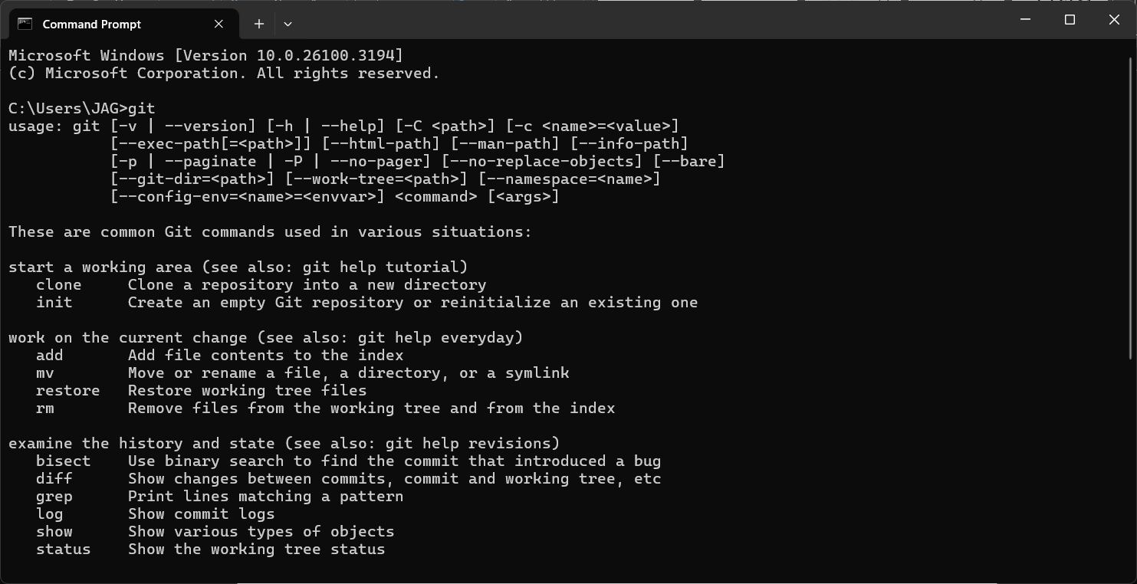
- Browser
- Zen
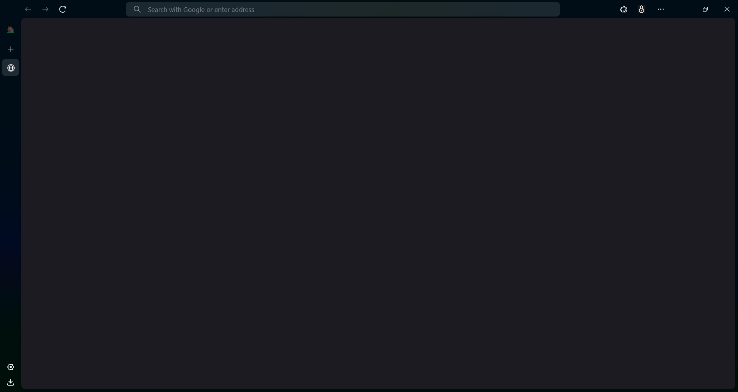
- Opera GX
